GAUTENGSE DEPARTEMENT VAN ONDERWYS
SENIORSERTIFIKAAT-EKSAMEN

FISIOLOGIE SG

TYD : 3 uur

PUNTE : 300

INSTRUKSIES:

- Hierdie vraestel bestaan uit 14 bladsye.
- Beantwoord AL die vrae.
- Vraag 1.1 moet op die antwoordblad aan die binnekant van die omslag van u antwoordboek beantwoord word.

AFDELING A

VRAAG 1

1.1 Kies die korrekte antwoord uit die vier moontlike antwoorde (A–D) wat voorsien word. Trek ’n kruisie (X) oor die ooreenstemmende letter op die antwoordblad aan die binnekant van die omslag van u antwoordboek. Die numering in u antwoordboek is 1.1 – 1.30.

VOORBEELD: Speeksel word afgeskei in die

A

B

C

D
- mond.
- slukderm.
- maag.
- dunderm.

ANTWOORD:

1.1.1 ______ word deur die kolon uitgeskei.
- Faeces
- Uriene
- CO₂
- Ensieme

    - Die blaas kan baie rek omdat
- die pelvis so groot is.
- die abdominale holte groot is.
- die blaasspiere plastisiteit besit.
- die ureters die blaas aan die bokant binnedring.

    - ______ is spesiale selle aan die binnewand van die kapsel van Bowman.
- Kelke
- Podosiete
- Miëlienselle
- Nissl selle

    - Die deel van die nefron wat ondeurlaatbaar is vir water:
- Kapsel van Bowman
- Stygende been van Henle
- Proksimale kronkelbuis
- Dalende been van Henle

    - Die stowwe word nie in die glomerulêre filtraat gevind nie:
- Bloedliggaampies
- Glukose
- Ureum
- Plasmaproteïene

A. 1, 2 en 4
B. 2 en 3
C. 3 alleen
D. 1 en 4

    - Hierdie hormoon speel ’n belangrike rol in die bewaring van water deur die niere:
- ATP
- ADH
- Aldosteroon
- Adrenalien

    - Ureum word geproduseer deur die
- lewer.
- niere.
- spiere.
- galblaas.

    - Hierdie orgaan beheer die pH van liggaamsvloeistowwe:
- Vel
- Blaas
- Testis
- Niere

    - ______ is sensitief vir warmte uit die omgewing.
- Pacini liggaampies
- Krause liggaampies
- Meissner liggaampies
- Ruffini liggaampies

    - Hierdie gedeelte van die brein is sensitief vir bloedtemperatuur:
- Talamus
- Medulla Oblongata
- Hipotalamus
- Temporale lob

    - Neurone wat nie in die rugmurg voorkom nie:
- Multipolêre neurone
- Bipolêre neurone
- Unipolêre neurone
- Geeneen van bogenoemde nie

    - Hierdie strukture verhoog die spoed waarmee impulse deur ’n neuron beweeg:
- Knope van Ranvier
- Nissl korrels
- Sinapse
- Schwann selle

    - ______ is strukture wat serebrospinale vloeistof afskei.
- Choroïed pleksus
- Choroïedlaag
- Arachnoïed villi
- Aquadukt van Sylvius

    - Die brug tussen die twee serebrale hemisfere:
- Arbor vitae
- Vermis
- Corpus callosum
- Aquadukt van Sylvius

    - Hierdie gedeelte van die brein reguleer aptyt (honger):
- Hipotalamus
- Middelbrein
- Pons Varolii
- Talamus

    - ’n Besering aan die oksipitale lob van die brein sal ______ beïnvloed.
- spraak
- gehoor
- geheue
- visie

    - Die volgende aksies is almal nie-essensiële refleksreaksies:
- Speekselafskeiding
- Asemhaling
- Hik
- Hoes

A. 1, 2 en 3
B. 1, 3 en 4
C. 2, 3 en 4
D. 2 en 4

    - Watter kopsenuwee is verantwoordelik vir reuk?
- Nervus vagus
- Nervus olfaktorius
- Nervus optikus
- Nervus koglearis

Vrae 1.1.19 tot 1.1.21 het betrekking op die volgende diagram van die oog.

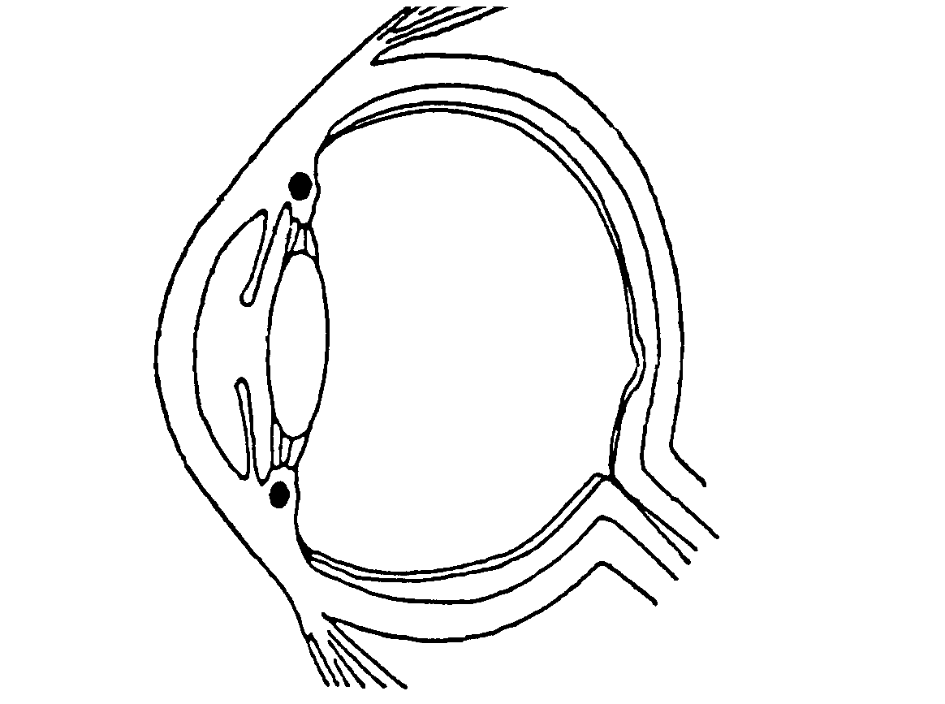
1

2

3

4

5

6
7

8

9

10

11

12

    - Nommer 9 staan bekend as die
- makula.
- blinde vlek.
- kornea.
- choroïed.

    - Nommer 6 word aan die voorkant bedek deur die sensitiewe
- konjunktiva.
- retina.
- choroïed.
- sklera.

    - Die volgende strukture is daarvoor verantwoordelik om ligstrale te buig:
- 3, 4 en 6
- Slegs 4
- 4 en 6
- 3, 4 en 12

    - Kleurblindheid staan bekend as
- stereoskopiese visie.
- astigmatisme.
- presbiopie.
- akromatosis.

    - Die druk aan weerskante van die trommelvlies word eweredig gehou deur hierdie struktuur:
- Uitwendige gehoorgang
- Buis van Eustagius
- Koglea buis
- Ronde venster

    - Papilla op die agterkant van die tong:
- Circumvallate papilla
- Filiforme papilla
- Fungiforme papilla
- Otoliete

    - ______ bevorder groei van die skelet en spiere.
- STH
- FSH
- AKTH
- LH

    - Die hormoon wat die sametrekking van die uterus tydens geboorte en melkvloei na geboorte stimuleer, word ______ genoem.
- prolaktien
- follikel stimulerende hormoon
- oksitosien
- estrogeen

    - Oorafskeiding van tiroksien lei tot
- kretinisme.
- miksedeem.
- goiter.
- Graves se siekte.

    - Hierdie klier reguleer die kalsiumkonsentrasie in die bloed:
- Tiroïed
- Paratiroïed
- Hipofise
- Byniere

    - Beide die volgende strukture skei progesteroon af:
- Corpus luteum en ovum
- Corpus luteum en plasenta
- Follikel van Graaff en corpus luteum
- Testis en ovaria

- Hierdie selle skei testosteroon af:  - Selle van Sertoli  - Selle van Cowper  - Meiboom selle  - Selle van Leydig  30 x 2 = | (60)

1.2 Skryf die letter van die term in Kolom B, wat die beste pas by elke beskrywing in Kolom A, teenoor die vraagnommer in u antwoordboek neer.

Kolom A | Kolom B
- Plaas spermatosoa in die vagina  - Velsak om die testis  - Plek waar spermatosoa ryp word  - Die afskeiding van die klier aktiveer sperms  - Die afskeiding van die klier verskaf voedingstowwe aan sperms.  - Die massa selle wat uit die sigoot vorm  - Die vorm van die sigoot wat in die endometrium inplant  - Die buitekantste embrioniese membraan  - Die vrystelling van melk  - Die vrystelling van ’n eiersel | - Epididimus  - Dooiersak  - Cowper se klier  - Skrotum  - Laktasie  - Morula  - Chorion  - Ovulasie  - Penis  - Menstruasie  - Prostaatklier  - Blastosist  - Vesikula seminalis
10 x 2 = (20)

- Gee die fisiologiese term vir elk van die volgende beskrywings:  1.3.1 Die struktuur wat voedingstowwe aan die embrio verskaf  - Die hormoon wat die vrystelling van die eiersel veroorsaak  - Die gonosome in ’n man  - Die waterige vloeistof wat die embrio omring  - Die verdeling van ’n sel gedurende spermatogenese wat reduksie tot gevolg het  - Die struktuur van die sperm wat ensieme bevat  - Die buis tussen die epididimus en die spuitbuisie  - Hierdie siekte ontstaan as gevolg van ’n tekort aan insulien  - Hierdie orgaan produseer gal  1.3.10 Die sindroom wat veroorsaak word deur die oorafskeiding van kortisoon | (10)

1.4 Dui aan waarom die volgende bewerings VALS is. Gee telkens ’n rede vir u antwoord.  - Die orgaan van Corti verander die chemiese stimuli na  senu-impulse.  - Die keëltjies in die oog bevat rhodopsien vir kleurvisie.  - Die neurohipofse is verbind aan die hipotalamus deur middel van bloedvate.  - Die gehoorbeentjies dra vibrasies oor vanaf die trommelvlies na die ronde venster.  - Die kliere van Meiboom skei trane af om kieme in die oë te vernietig.  5 x 2 = | (10)

TOTAAL VIR AFDELING A: | [100]

AFDELING B

VRAAG 2

Beantwoord AL die vrae in hierdie afdeling.

2.1 Definieer die term ekskresie. | (5)

2.2 Bestudeer die diagram van ’n lengtesnit deur die menslike nier en beantwoord die vrae wat volg.

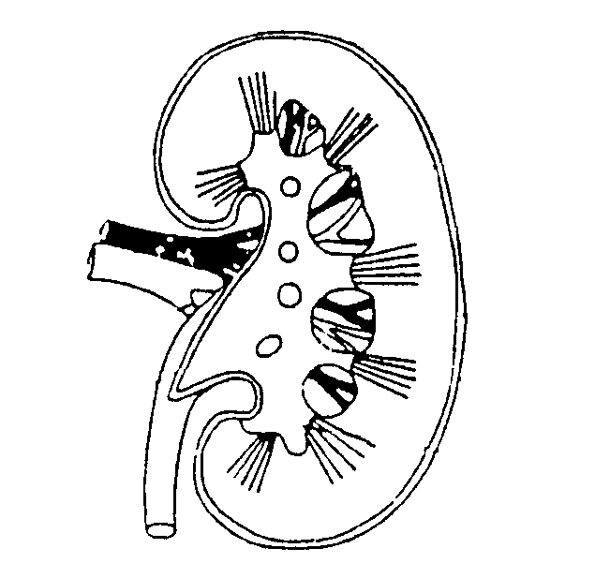
1

2

3

4

5

6
7
8
9

10

11

Benoem die dele genommer 1 – 10.  - Noem die funksies van nommers 7, 8 en 11.  - Noem die organiese- en anorganiese bestanddele wat in 11 voorkom.  - Watter bestanddele sal onder normale omstandighede nie in 11 voorkom nie? | (10)  (3)  (6)  (2)

2.3 Bestudeer die volgende struktuur.

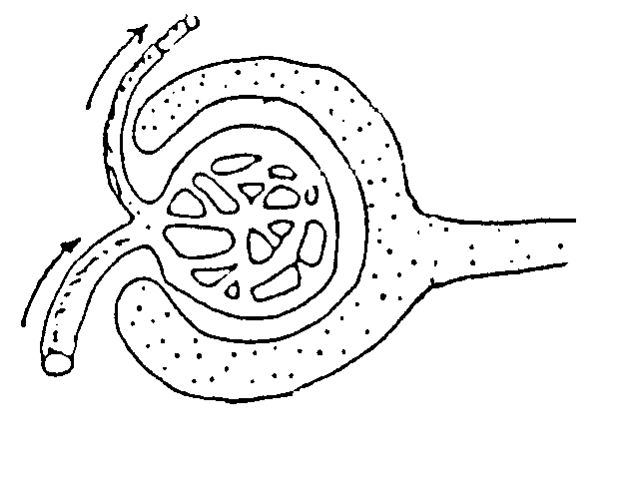
1

2

3
4
5

Benoem die struktuur.  - Watter proses geskied tussen 2 en 3?  - Gee redes vir die verskil tussen 1 en 5.  - Benoem nommer 2. | (1)  (1)  (2)  (1)

2.4 Bestudeer die skets van ’n sweetklier en beantwoord dan die vrae.

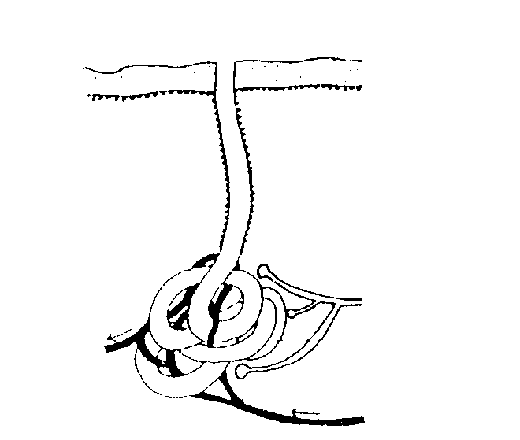
6

7
1

2

3

4

5

Benoem die dele genommer 1 – 7.  - Noem die fisiese prosesse waardeur hitte deur die vel verloor word.  - Noem en bespreek DRIE maniere waarop die vel reageer om liggaamshitte te bewaar. | (7)  (4)  (8)  [50]

VRAAG 3

3.1 Bestudeer die diagram van die verskillende dele van die menslike liggaam. Beantwoord dan die daaropvolgende vrae.

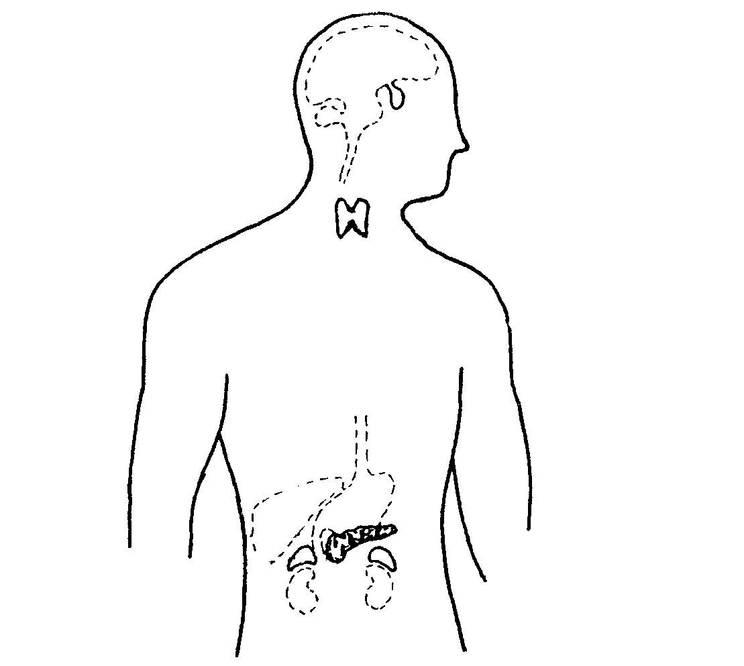
1

2
3

4
5

Noem al die endokriene kliere wat in bogenoemde diagram getoon word.  - Noem DRIE eienskappe van hormone.  - Noem DRIE hormone wat deur nommer 4 afgeskei word en gee die belangrikste funksie van elk.  - Wat is die gevolge daarvan by kinders as nommer 2 te min hormone afskei?  - Nommer 3 is nie slegs ’n endokriene klier nie. Verduidelik.  - Noem al die endokriene weefsel van nommer 3 sowel as die hormone en funksies daarvan.  - Noem ’n hormoon, indien enige, wat deur nommer 5 afgeskei word. | (4)  (3)  (6)  (5)  (3)  (7)  (1)

3.2 Bestudeer die diagram van die vroulike geslagstelsel en beantwoord die daaropvolgende vrae.

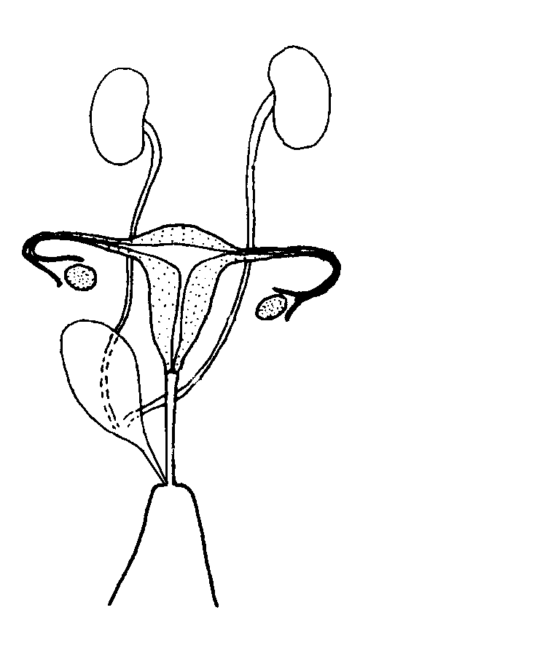
1

2

3

4

5

6

Verskaf byskrifte vir die dele genommer 1 – 6.  - Verskaf die nommer en naam van die strukture waar  (a) die eiersel ontwikkel.  - bevrugting plaasvind.  - die embrio ontwikkel tot geboorte.  3.2.3 Noem die TWEE hormone wat deur nommer 3 afgeskei word.  3.2.4 Noem die sekondêre geslagseienskappe wat deur een van die hormone soos genoem by 3.2.3 veroorsaak word en wat tydens puberteit afgeskei word. | (6)  (1)  (1)  (1)  (2)  (6)

3.3 Wat word die proses waartydens eierselle ontwikkel, genoem?  3.4 Wat is ’n sigoot? | (1)  (2)  [50]

VRAAG 4

4.1 Bestudeer die skets van ’n dwarsnit deur die koglea.

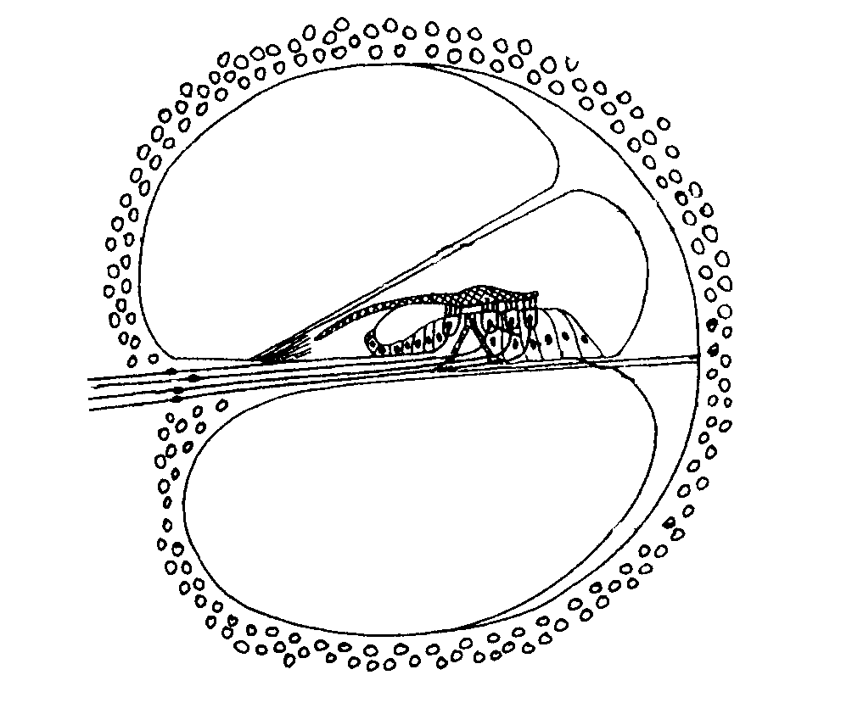
4

5
6

7
8
1

2

3

Benoem die dele genommer 1 – 8.  - Noem die vloeistowwe wat in nommers 1 en 4 aangetref word.  - Die vloeistof wat in nommer 8 voorkom blyk dieselfde te wees as die vloeistof in 1. Wat is die rede hiervoor?  - Watter deel is met die ronde venster in verbinding?  - Noem die funksie van die ronde venster. | (8)  (2)  (2)  (1)  (2)

4.2 Beantwoord die volgende vrae oor die oog.  - Hoe reageer die iris in die donker?  - Hoe sal oogakkommodasie plaasvind as u ’n boek lees? Bespreek kortliks.  - Wat is die gevolg, oorsaak, probleem en raad vir iemand wat aan miopie ly? | (4)  (5)  (6)

4.3 Waar word die volgende reseptore aangetref en watter tipe stimuli word deur hulle ontvang?  - Chemoreseptore  - Meganoreseptore  - Fotoreseptore  - Termoreseptore  - Proprioseptore 5 x 2 = | (10)

4.4 Noem die belangrikste kliere in die vel asook elkeen se afskeiding. | (8)

4.5 Waar en hoe word swael deur die liggaam uitgeskei? | (2)  [50]

VRAAG 5

5.1 Bestudeer die diagram van ’n neuron en beantwoord die vrae wat volg.

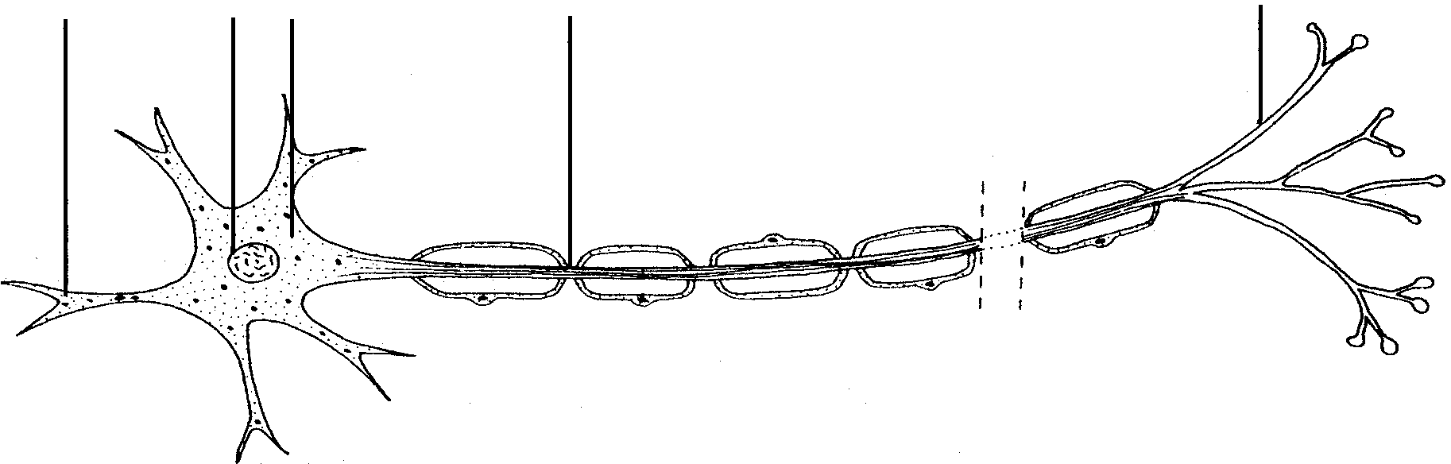
1
2
3
4
5

Benoem die dele genommer 1 – 5.  - Wat is die funksie van die deel genommer 1?  - Watter tipe neuron word deur die diagram voorgestel? Gee ’n rede vir u antwoord.  - Wat is die funksie van hierdie tipe neuron in die liggaam?  - Watter klein sel organel kom slegs in nommer 3 voor?  - Hoe word nommer 4 beskerm? | (5)  (1)  (2)  (2)  (1)  (2)

5.2 Reflekse  - Wat is die verskil tussen ’n refleksboog en ’n refleksaksie?  - Wat is die funksie van die witstof in die rugmurg? | (4)  (2)

5.3 Die Outonome Senuweestelsel  - Noem die TWEE dele waarin bogenoemde stelsel verdeel is.  - Die twee sisteme het DRIE strukturele verskille. Noem hulle.  - Noem die oordragstowwe van elke sisteem.  - Die twee dele fungeer antagonisties. Verduidelik die term aan die hand van ’n voorbeeld. | (2)  (6)  (2)  (3)

5.4 Bestudeer die diagram van die brein.

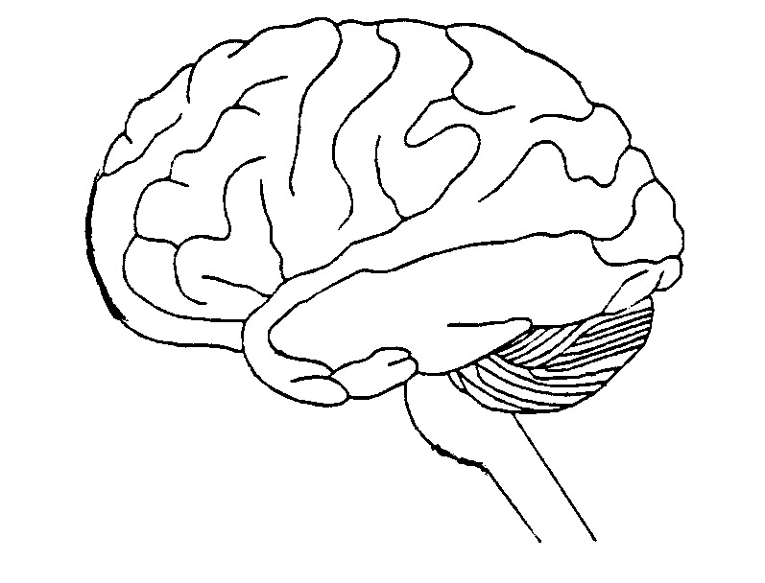
1
2
3
4
5

Gee redes vir die gyri en sulci op die brein.  - Noem die TWEE diep groewe van die brein.  - Wat is die funksies van nommer 5?  - Watter essensiële reflekssentrums is geleë in nommer 3?  - Watter probleme sal ’n persoon ervaar as hy ’n besering aan nommer 2 opdoen?  - Noem VIER strukture wat die brein beskerm. | (2)  (2)  (4)  (4)  (2)  (4)  [50]

TOTAAL VIR AFDELING B:  TOTAAL: | [200]  300

